NVIDIA DLDSR

## A/ Qu’est-ce que le DLDSR ?

## Le DLDSR, ou le DEEP LEARNING DYNAMIC SUPER RESOLUTION, est disponible depuis la dernière mise à jour des drivers de NVIDIA. Cette mise à jour est apparue le 14 Janvier 2022. Mais en quoi consiste le DLDSR ?

## Le DLDSR est une technologie qui utilise du Deep Learning et qui permet d’améliorer la qualité des images des jeux. Seulement une certaine poignée des jeux est compatible pour le moment avec ce NVIDIA DLDSR, mais les prochains jeux vont aussi être adapté à cette technologie. Elle se base sur le DSR, DYNAMIC SUPER RESOLUTION, mais y rajoute l’IA.

## B/ Comment ça marche ?

Pour savoir comment marche le DLDSR, il faut s’intéresser au fonctionnement du DSR. Le DSR va produire des images d’une meilleure qualité que la résolution de notre écran, puis la reconvertir à la résolution de notre écran. Ceci va améliorer la qualité des images qui s’affichent sur notre écran. On aura donc une image, par exemple 4K, sur notre écran 1080p.

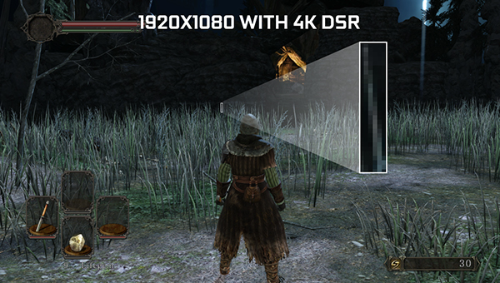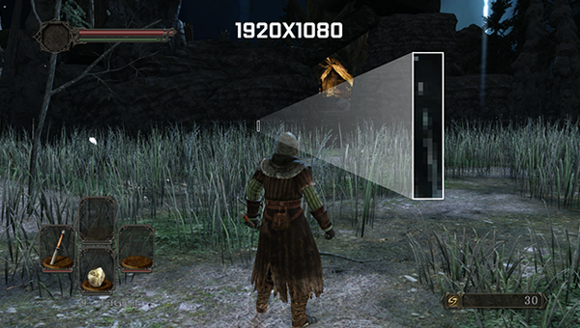

Comparaison de la qualité entre le DSR désactivé (à gauche) et le DSR activé (à droite). Source : NVIDIA

Le problème du DSR, c’est qu’il peut faire perdre des performances, car on utilise directement la carte graphique pour le faire. C’est là que le DLDSR fait basculer la balance. Le DLDSR va donc utiliser de l’intelligence artificielle pour améliorer la qualité de ces images et même mieux que le DSR, ce qui va réduire les pertes de performances sur la carte graphique. On peut donc profiter d’images de meilleures qualités en activant seulement un paramètre dans le « Panneau de Configuration NVIDIA ».

Sur cette image, on peut voir que le DLDSR rend l’image beaucoup plus nette que les deux autres options, gardant le même nombre de taux de rafraichissement.

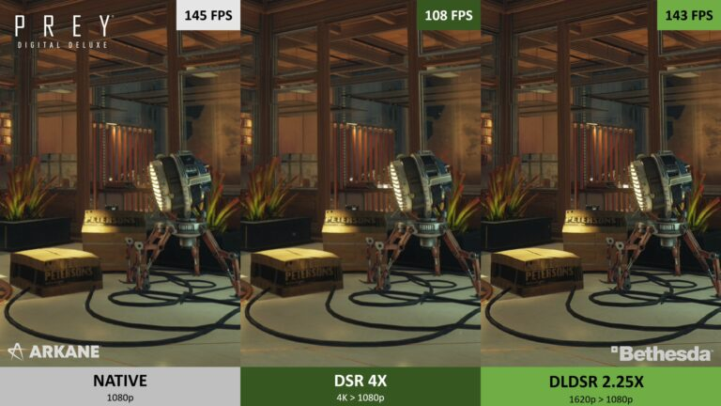

Comparaison entre le DSR/DLDSR désactivé, le DSR activé, le DLDSR activé. Source : NVIDIA

## C/ Une technologie prometteuse ?

Tant bien que cette technologie soit sortie, elle n’est pour le moment disponible seulement pour certains jeux et les cartes graphiques NVIDIA RTX SERIE 30, c’est à dire les 3050, 3060, 3070, 3080 et 3090, avec leurs versions TI et SUPER incluse. On peut penser plus tard que cette technologie pourra être adapté pour les films, afin de rendre l’image encore plus nette qu’elle est, sans acheter de caméra très chère pour le cinéma. Avec les nouvelles cartes graphiques NVIDIA RTX SERIE 40, la technologie risque d’évoluer et de devenir encore meilleure qu’actuellement.

Source :   
Technologie DSR : https://www.nvidia.com/fr-fr/technologies/dsr/  
Technologie DLDSR : https://www.clubic.com/pro/entreprises/nvidia/actualite-403632-dldsr-nvidia-officialise-sa-super-resolution-assistee-par-l-intelligence-artificielle.html